数据结构试题3参考答案

一、单选题
【解答】
A : ② B :③ C : ① D :② E : ④ F :① G : ① H : ②
二、阅读理解题 [说明下列递归过程的功能]
【解答】 计算二叉树的叶结点的个数。

三、简答题
1、【解答】
(1) 该连通图从①出发做深度优先搜索，得到的深度优先生成树为：
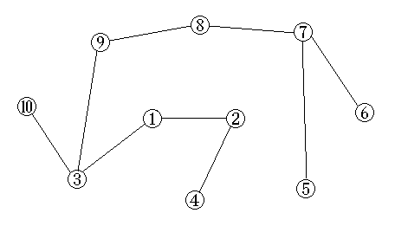 结果不唯一

(2) 关节点为①、②、③、⑦、⑧

2、【解答】 答案是否定的。举个反例：看下图粗线所示的路径
S1 = { 15 }, S2 = { 25, 30, 35, 40 }, S3 = { 40, 50, 65, 70 }
15
40 ∈ S3，45 ∈ S2，45< 40不成立。
25
65
30
35
40
70
45
50
3、【解答】 因为 (13 - 1) % (4 - 1) = 12 % 3 = 0，所以不需要添加空段。最佳归并树为

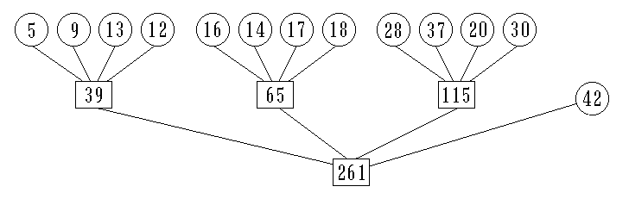

WPL = ( 5 + 9 + 13 + 12 + 16 + 14 + 17 + 18 + 28 + 37 + 20 + 30 ) * 2 + 42 = 480

4、【解答】
散列表 HT[0..12]，散列函数与再散列函数为
H₀( key ) = key mod 13；
H_{i} = ( H_{i-1} + REV ( key + 1 ) mod 11 + 1 ) mod 13;
插入关键码序列为 { 2, 8, 31, 20, 19, 18, 53, 27 }
H₀( 2 ) = 2, 比较次数为1 H₀( 8 ) = 8, 比较次数为1
H₀( 31 ) = 5, 比较次数为1 H₀( 20 ) = 7, 比较次数为1
H₀( 19 ) = 6, 比较次数为1
H₀( 18 ) = 5, 冲突，H₁ = 9，比较次数为2
H₀( 53 ) = 1，比较次数为1
H₀( 27 ) = 1，冲突，H₁ = 7，冲突，H₂ = 0，比较次数为3
插入8个关键码后的散列表
0 | 1 | 2 | 3 | 4 | 5 | 6 | 7 | 8 | 9 | 10 | 11 | 12
27 | 53 | 2 |  |  | 31 | 19 | 20 | 8 | 18

四、综合算法题
(1) 数据表定义
【解答】
const int DefaultSize = 100;
template <class Type> class datalist //数据表的前视声明
template <class Type> class Element { //数据表元素类的定义
private:
Type key; //关键码
field otherdata; //其它数据成员
public:
Type getKey ( ) { return key; } //取当前结点的关键码
void setKey ( const Type x ) { key = x; } //将当前结点的关键码修改为x
}

template <class Type> class datalist {
//用顺序表来存储待排序的元素，这些元素的类型是Type
public:
datalist ( int MaxSz = DefaultSize ) : MaxSize ( Maxsz ), CurrentSize (0)
{ Vector = new Element <Type> [MaxSz]; }
private:
Element <Type> * Vector; //存储待排序元素的向量
int MaxSize, CurrentSize; //最大元素个数与当前元素个数
}

(2) 计数排序的算法
【解答1】
template <class Type>
void countsort ( datalist<Type> & initList, datalist<Type> & resultList ) {
int i, j, c; Type refer;
for ( i = 0; i < initList.CurrentSize; i++ ) {
c = 0;
refer := initList.Vector[i].getKey ( );
for ( j = 0; j < initList.CurrentSize; j++ )
if (initList.Vector[j].getKey ( ) < refer ) c++;
resultList.Vector[c] = initList.Vector[i]
}
resultList.CurrentSize = initList.CurrentSize;
}
【解答2】
template <class Type>
void countsort ( datalist<Type> & initList, datalist<Type> & resultList ) {
int *c = new int[initList.CurrentSize];
for ( int i = 0; i < initList.CurrentSize; i++ ) c[i] = 0;
for ( i = 0; i < initList.CurrentSize-1; i++ )
for ( int j = i+1; j < initList.CurrentSize; j++ )
if (initList.Vector[j].getKey ( ) < initList.Vector[i].getKey ( ) ) c[i]++;
else c[j]++;
for ( i = 0; i < initList.CurrentSize; i++ )
resultList.Vector[ c[i] ] = initList.Vector[i];
resultList.CurrentSize = initList.CurrentSize;
}

(3) 对于n个记录的表，【解答1】关键码比较次数为n²，【解答2】关键码比较次数为n(n-1)/2。

五、填空题
【解答】
(1) 请将缺失的语句补上
① top++
② t = t→leftChild
③ i <= top
④ t = ST[top].ptr→rightChild
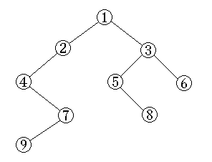
(2) 搜索值为9的结点
 |  |  | → | 7 | 0
→ | 4 | 0 |  | 4 | 1
 | 2 | 0 |  | 2 | 0
 | 1 | 0 |  | 1 | 0
ptr tag ptr tag

